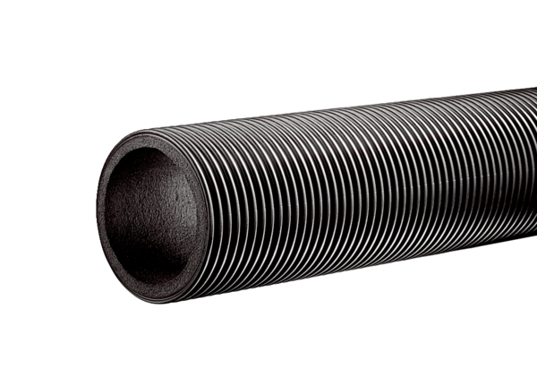Ventilacijska cijev, toplinski izolirana MT-R160Jedinica za pakiranje: 2 mAsortiman: K
Broj artikla: 0059.0982Proizvođač: MAICO

